Com.iyo.activity存放APP有关的activity
Com.iyo.activity.pengyouquan存app朋友圈有关的activity
Com.iyo.adapter.pengyouquan 存放一些自定义的适配器adapter
Com.iyo.net 联网请求
Com.iyo.net.request请求实体
Com.iyo.net.respond 响应实体
联网请求的借口封装在NetManager类中
添加接口时需要更改的有例如：
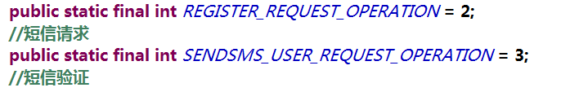
定义接口路径：
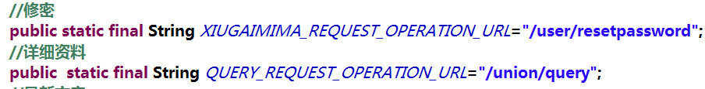
在execute()方法中添加
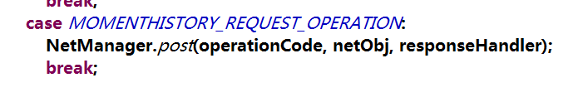
在geturl()方法中添加

在request请求实体类继承自NetObject，定义请求参数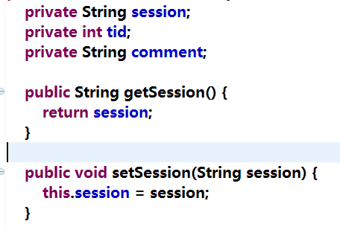
并重写getParams()

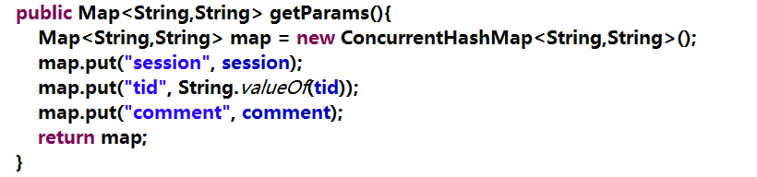
在response响应实体类继承NetObject，解析请求响应返回的json数据
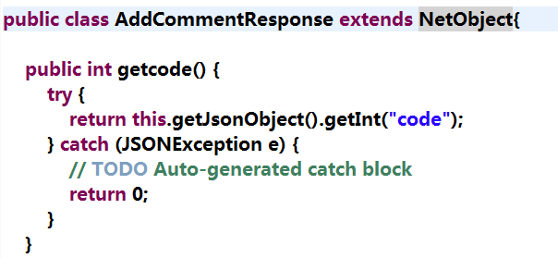每一个请求对应一个请求实体，一个响应实体。
请求的实现：
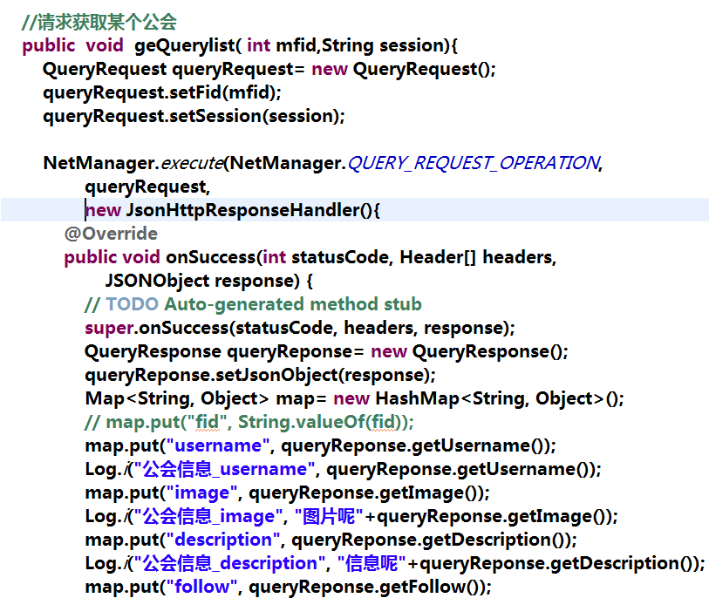

登陆注册已完成，订阅号已完成，朋友圈还未连接口

